16 Ιουνίου, 2025

**ΔΕΛΤΙΟ ΤΥΠΟΥ**

###### ΚΕΝΕΣ ΘΕΣΕΙΣ ΕΡΓΑΣΙΑΣ: 1ο ΤΡΙΜΗΝΟ 2025

**Ποσοστό Κενών Θέσεων 2,9%**

O αριθμός των Κενών Θέσεων Εργασίας το 1ο τρίμηνο του 2025 ανήλθε στις 13.524, παρουσιάζοντας αύξηση κατά 295 θέσεις (2,2%) σε σχέση με το αντίστοιχο τρίμηνο του προηγούμενου έτους που ήταν 13.229. Σε σχέση με το 4ο τρίμηνο του 2024 παρατηρήθηκε αύξηση 527 θέσεων (4,1%). (Πίνακας 1)

Το ποσοστό των κενών θέσεων ως προς το σύνολο των υπαλλήλων και των κενών θέσεων κατά το 1ο τρίμηνο του 2025 ήταν 2,9%, ενώ το προηγούμενο τρίμηνο και το αντίστοιχο τρίμηνο του 2024 ήταν 2,8% και 3,0% αντίστοιχα. Τα μεγαλύτερα ποσοστά κενών θέσεων το 1ο τρίμηνο του 2025 παρατηρούνται στους Τομείς των Τεχνών, Διασκέδασης και Ψυχαγωγίας (6,9%), Δραστηριοτήτων Υπηρεσιών Παροχής Καταλύματος και Υπηρεσιών Εστίασης (5,2%) και Μεταφοράς και Αποθήκευσης (4,5%). (Πίνακας 2)

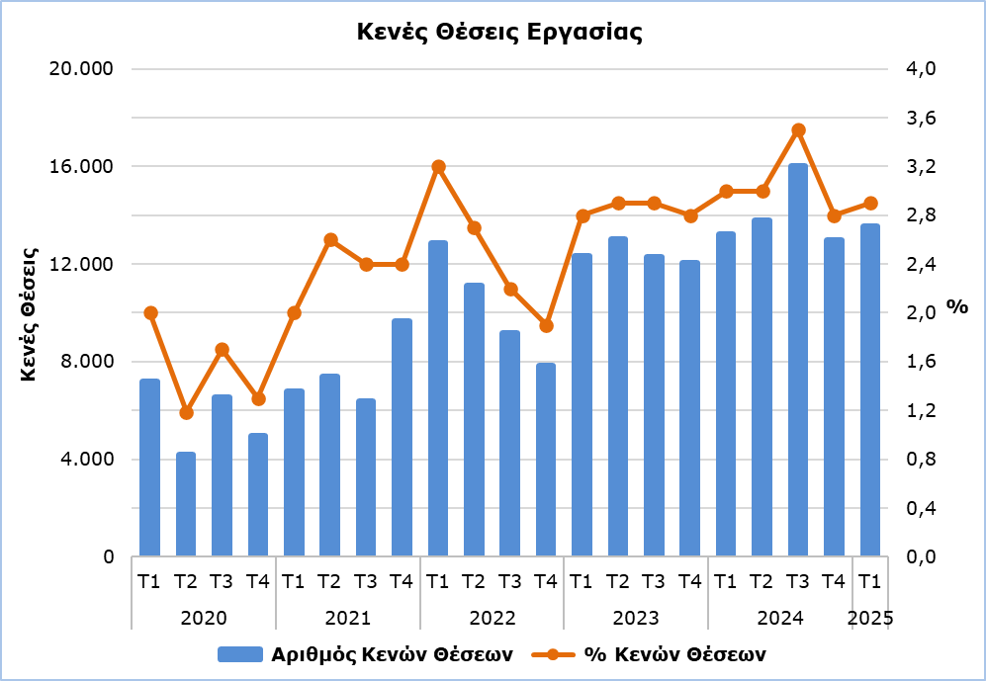

|  |  |  |  |  |  |  |  |
| --- | --- | --- | --- | --- | --- | --- | --- |
| **Πίνακας 1** | | | | | | | |
| **Nace Αναθ.2** | **Οικονομική Δραστηριότητα** | **Αριθμός Κενών Θέσεων** | | |  | **% Μεταβολή** | |
| **Τ1**  **2024** | **Τ4**  **2024** | **Τ1**  **2025** |  | **Τ1 2025/ Τ4 2024** | **Τ1 2025/2024** |
| B | Ορυχεία και Λατομεία | 5 | 3 | 22 |  | 633,3 | 340,0 |
| C | Μεταποίηση | 690 | 1.026 | 1.157 |  | 12,8 | 67,7 |
| D | Παροχή Ηλεκτρικού Ρεύματος, Φυσικού Αερίου, Ατμού και Κλιματισμού | 9 | 2 | 0 |  | -100,0 | -100,0 |
| E | Παροχή Νερού, Επεξεργασία Λυμάτων, Διαχείριση Αποβλήτων και Δραστηριότητες Εξυγίανσης | 79 | 89 | 110 |  | 23,6 | 39,2 |
| F | Κατασκευές | 1.022 | 920 | 803 |  | -12,7 | -21,4 |
| G | Χονδρικό και Λιανικό Εμπόριο, Επισκευή Μηχανοκίνητων Οχημάτων και Μοτοσικλετών | 2.322 | 2.479 | 2.422 |  | -2,3 | 4,3 |
| H | Μεταφορά και Αποθήκευση | 587 | 360 | 941 |  | 161,4 | 60,3 |
| I | Δραστηριότητες Υπηρεσιών Παροχής Καταλύματος και Υπηρεσιών Εστίασης | 3.869 | 2.431 | 2.664 |  | 9,6 | -31,1 |
| J | Ενημέρωση και Επικοινωνία | 603 | 750 | 765 |  | 2,0 | 26,9 |
| K | Χρηματοπιστωτικές και Ασφαλιστικές Δραστηριότητες | 372 | 635 | 440 |  | -30,7 | 18,3 |
| L | Διαχείριση Ακίνητης Περιουσίας | 13 | 110 | 145 |  | 31,8 | 1.015,4 |
| M | Επαγγελματικές, Επιστημονικές και Τεχνικές Δραστηριότητες | 1.267 | 1.315 | 1.325 |  | 0,8 | 4,6 |
| N | Διοικητικές και Υποστηρικτικές Δραστηριότητες | 547 | 517 | 656 |  | 26,9 | 19,9 |
| O | Δημόσια Διοίκηση και Άμυνα, Υποχρεωτική Κοινωνική Ασφάλιση | 453 | 618 | 495 |  | -19,9 | 9,3 |
| P | Εκπαίδευση | 415 | 196 | 346 |  | 76,5 | -16,6 |
| Q | Δραστηριότητες Σχετικές με την Ανθρώπινη Υγεία και την Κοινωνική Μέριμνα | 675 | 880 | 353 |  | -59,9 | -47,7 |
| R | Τέχνες, Διασκέδαση και Ψυχαγωγία | 149 | 458 | 677 |  | 47,8 | 354,4 |
| S | Άλλες Δραστηριότητες Παροχής Υπηρεσιών | 152 | 208 | 203 |  | -2,4 | 33,6 |
|  | **Σύνολο** | **13.229** | **12.997** | **13.524** |  | **4,1** | **2,2** |

|  |  |  |  |  |
| --- | --- | --- | --- | --- |
| **Πίνακας 2** | | | | |
| **Nace Αναθ.2** | **Οικονομική Δραστηριότητα** | **Ποσοστό Κενών Θέσεων**  **(%)** | | |
| **Τ1 2024** | **Τ4 2024** | **Τ1 2025** |
| B | Ορυχεία και Λατομεία | 0,9 | 0,6 | 3,8 |
| C | Μεταποίηση | 1,9 | 2,7 | 3,0 |
| D | Παροχή Ηλεκτρικού Ρεύματος, Φυσικού Αερίου, Ατμού και Κλιματισμού | 0,6 | 0,1 | 0,0 |
| E | Παροχή Νερού, Επεξεργασία Λυμάτων, Διαχείριση Αποβλήτων και Δραστηριότητες Εξυγίανσης | 2,5 | 2,5 | 3,1 |
| F | Κατασκευές | 2,5 | 2,3 | 1,9 |
| G | Χονδρικό και Λιανικό Εμπόριο, Επισκευή Μηχανοκίνητων Οχημάτων και Μοτοσικλετών | 3,0 | 3,1 | 3,0 |
| H | Μεταφορά και Αποθήκευση | 3,0 | 1,9 | 4,5 |
| I | Δραστηριότητες Υπηρεσιών Παροχής Καταλύματος και Υπηρεσιών Εστίασης | 7,8 | 4,6 | 5,2 |
| J | Ενημέρωση και Επικοινωνία | 3,1 | 3,7 | 3,5 |
| K | Χρηματοπιστωτικές και Ασφαλιστικές Δραστηριότητες | 1,7 | 2,8 | 1,8 |
| L | Διαχείριση Ακίνητης Περιουσίας | 0,3 | 2,7 | 3,6 |
| M | Επαγγελματικές, Επιστημονικές και Τεχνικές Δραστηριότητες | 3,2 | 3,3 | 3,2 |
| N | Διοικητικές και Υποστηρικτικές Δραστηριότητες | 2,9 | 2,7 | 3,1 |
| O | Δημόσια Διοίκηση και Άμυνα, Υποχρεωτική Κοινωνική Ασφάλιση | 1,4 | 1,8 | 1,5 |
| P | Εκπαίδευση | 1,2 | 0,5 | 0,9 |
| Q | Δραστηριότητες Σχετικές με την Ανθρώπινη Υγεία και την Κοινωνική Μέριμνα | 2,7 | 3,5 | 1,4 |
| R | Τέχνες, Διασκέδαση και Ψυχαγωγία | 1,8 | 4,7 | 6,9 |
| S | Άλλες Δραστηριότητες Παροχής Υπηρεσιών | 1,3 | 1,7 | 1,6 |
|  | **Σύνολο** | **3,0** | **2,8** | **2,9** |

**ΜΕΘΟΔΟΛΟΓΙΚΕΣ ΠΛΗΡΟΦΟΡΙΕΣ**

**Ορισμοί**

**Κενή θέση εργασίας** είναι η αμειβόμενη θέση που είτε δημιουργήθηκε πρόσφατα, είτε δεν έχει καταληφθεί ή πρόκειται να κενωθεί, και για την οποία ο εργοδότης αναλαμβάνει ενεργό δράση για να βρει υποψήφιο εκτός της οικείας επιχείρησης και προτίθεται να την πληρώσει είτε άμεσα είτε εντός καθορισμένου χρόνου.

**Ποσοστό κενών θέσεων** είναι το ποσοστό των κενών θέσεων ως προς το σύνολο των υπαλλήλων και των κενών θέσεων.

**Κάλυψη Στοιχείων**

Η έρευνα καλύπτει επιχειρήσεις με 1 ή περισσότερα άτομα που κατατάσσονται σε όλους τους τομείς οικονομικών δραστηριοτήτων με βάση το Σύστημα Ταξινόμησης Οικονομικών Δραστηριοτήτων NACE Αναθ. 2 της Ευρωπαϊκής Ένωσης, εκτός των Τομέων Α (Γεωργία, Δασοκομία και Αλιεία), T (Δραστηριότητες Νοικοκυριών ως Εργοδοτών· μη Διαφοροποιημένες δραστηριότητες νοικοκυριών, που αφορούν την παραγωγή αγαθών και υπηρεσιών για ιδία χρήση) και U (Δραστηριότητες Ετερόδικων Οργανισμών και Φορέων).

**Συλλογή Στοιχείων**

Η συλλογή των στοιχείων γίνεται με τηλεφωνική έρευνα στις επιχειρήσεις, που διεξάγεται σε τριμηνιαία βάση.

***Για περισσότερες πληροφορίες:***

Πύλη Στατιστικής Υπηρεσίας, υπόθεμα [Αγορά Εργασίας](https://www.cystat.gov.cy/el/SubthemeStatistics?s=43)

[CYSTAT-DB](https://cystatdb.cystat.gov.cy/pxweb/el/8.CYSTAT-DB/8.CYSTAT-DB__Labour%20Market__) (Βάση Δεδομένων)

[Μεθοδολογικές Πληροφορίες](https://www.cystat.gov.cy/el/MethodologicalDetails?m=2259)

*Επικοινωνία*

Μαρία Κκουσιή: Τηλ:+357-22602235, Ηλ. Ταχ.: [mkkoushi@cystat.mof.gov.cy](mailto:mkkoushi@cystat.mof.gov.cy)